ГОСУДАРСТВЕННОЕ БЮДЖЕТНОЕ ПРОФЕССИОНАЛЬНОЕ
ОБРАЗОВАТЕЛЬНОЕ УЧРЕЖДЕНИЕ
"ДОНЕЦКОЕ УЧИЛИЩЕ ОЛИМПИЙСКОГО РЕЗЕРВА ИМ.С.БУБКИ"

УТВЕРЖДАЮ
Директор
ГБПОУ «ДУОР ИМ. С. БУБКИ»
_________________ А.Ю. Громаков

ОБОБЩЁННЫЙ АКТУАЛЬНЫЙ ПЕДАГОГИЧЕСКИЙ ОПЫТ
Интеграция творческого потенциала студентов в процесс патриотического воспитания для укрепления национальной идентичности

Автор опыта:
Попкова Алина Васильевна
Советник директора по воспитанию, преподаватель, воспитатель
Куратор первичного отделения "Движение Первых",
куратор студенческого совета и медиацентра
Стаж работы в образовании: 4 года 9 месяцев
(из них 2 года 3 месяца в организации,
1 год 7 месяцев на текущей должности)
Период реализации опыта: 2023–2025 гг.

Донецк
2025

СОДЕРЖАНИЕ
1. Информация об опыте .................................................................................... 3
1.1. Условия возникновения опыта ................................................................... 3
1.2. Актуальность опыта .................................................................................... 3
1.3. Ведущая идея опыта...............................................................................…...4
1.4. Длительность и диапазон распространения опыта .................................. 4
1.5. Теоретическая база опыта ...........................................................................5
1.6. Новизна опыта ..............................................................................................5
2. Технология опыта ............................................................................................6
2.1. Цели и задачи опыта ....................................................................................6
2.2. Алгоритм работы ......................................................................................... 6
2.3. Методы и формы работы .............................................................................7
2.4. Примеры практики .......................................................................................9
2.5. Затруднения и пути их преодоления ........................................................10
3. Результативность работы .............................................................................11
3.1. Динамика результатов ................................................................................11
3.2. Диагностика и анализ .................................................................................12
3.3. Оптимальность и стабильность опыта .....................................................12
3.4. Качественные результаты ..........................................................................13
4. Библиографический список .........................................................................15
Приложение №1 ..................................................................................................17
Приложение №2 ..................................................................................................18
Приложение №3 ..................................................................................................19

1. Информация об опыте
1.1. Условия возникновения опыта
Я работаю в Донецком училище олимпийского резерва, где на данный момент учится 256 обучающихся. Это место, где физическая подготовка сочетается с повседневными вызовами жизни в Донецке — от городской суеты до важности патриотизма в нашей республике. Здесь я сама училась и была спортсменкой, КМС по лёгкой атлетике, так что знаю изнутри, как спорт может стать основой для большего — для воспитания сильных духом людей.
Опыт родился из реальных проблем: в 2023 году только 40% студентов активно участвовали в общественных делах, что ниже, чем в других регионах на 15%. Спорт учит выносливости, но без творчества и патриотизма студенты иногда теряют связь с корнями — это приводит к рискам вроде девиантного поведения у 20% по нашим опросам. Плюс, федеральные программы вроде "Движения Первых" требуют свежих идей для молодёжи в наше время. Я решила соединить спорт, творчество и патриотизм, используя ресурсы училища.
1.2. Актуальность опыта
В наше время, когда всё меняется быстро, патриотизм — это основа, чтобы сохранить русскую культуру, а творчество помогает это выразить на деле. Для студентов-спортсменов, где тело и дух развиваются вместе, такая связь делает из них не просто атлетов, а граждан, которые через искусство и идеи показывают любовь к Родине, преодолевают трудности и сплачивают людей.
Это важно сейчас потому, что:
- Государство требует этого: Указ Президента № 683 о воспитании до 2025 года и проект "Патриотическое воспитание" в нацпроекте "Образование".
- В Донецкой Народной Республике фокус на спорте и патриотизме — как в программе "Спорт — норма жизни".
- Молодёжь сталкивается с кризисом идентичности: по Росстату (2024), 25% студентов СПО в этом, а творчество снижает риски на 30% (данные ВШЭ). Я опираюсь на отчёт Росстата "Мониторинг образования в РФ" за 2024 год, доступный на сайте rosstat.gov.ru (дата обращения: 21.10.2025), и исследование ВШЭ "Творчество и социализация молодёжи" (2023), которое можно найти на hse.ru.
Опыт вписывается в ФГОС СПО, добавляя творчество в уроки по воспитанию и этике. Чтобы быть на шаг впереди, я прошла курсы: "Организация воспитательной работы по ФГОС" (72 часа, удостоверение КПК 4379775395, № 0326266, Екатеринбург, 13.03.2025) и "Антитеррористическая безопасность" (72 часа, КПК 6600734640, № 2734640, 05–11.06.2024).
1.3. Ведущая идея опыта
Главная мысль опыта проста: соединить творческий талант студентов с патриотическим воспитанием, чтобы укрепить их связь с Россией. Через спорт, искусство и общие ценности творчество становится мостиком — от личных чувств к командной гордости. Например, спортивные выступления на тему Победы зажигают эмоции лучше слов.
1.4. Длительность и диапазон распространения опыта
Реализация с 2023 по 2025 год — три года, и планируется продолжение. Охват: все 256 студентов, с акцентом на 163 в "Движение Первых". Формы — от внеурочных занятий до фестивалей. Распространение внутри училища (все классы, группы), в регионе (5 совместных проектов) и на федеральном уровне (всероссийские конкурсы).

1.5. Теоретическая база опыта
Я опираюсь на проверенные идеи:
- Выготский Л.С. "Искусство как мышление" (1987) — творчество развивает эмоции.
- Леонтьев А.Н. "Деятельность. Сознание. Личность" (1975) — как связать действия с воспитанием.
- Селевко Г.К. "Патриотическое воспитание в школе" (2000) и программа "Разговоры о важном" (2022–2025).
- Гин А.А. "Творчество как психологическая проблема" (1995).
- Современные исследования, как Нефедова А.С. (2023) о патриотизме в вузах.
Плюс мой рост: вебинары, конкурсы, форумы, выступление на педсовете училища. Ещё курсы: "Охрана труда" (36 часов, удостоверение 661634103641, ФПР-28582, Екатеринбург, 03.10.2024) и "Первая помощь" (36 часов). (Полный список в разделе 4).
1.6. Новизна опыта
В этом опыте главное — чтобы патриотизм ожил через творчество студентов. Мы с ними снимаем разные видео к знаковым и памятным датам, например, ко Дню Победы или ко Дню СПО, для участия в проектах вроде "Движения Первых". Ещё готовим полнометражный фильм "За гранью удара" — это история о преодолении в спорте и жизни, с элементами гордости за Родину.
Всё это не просто уроки, а настоящие истории, которые они создают сами: ребята пишут сценарии для мероприятий (я только корректирую, чтобы было гладко), придумывают конкурсы и идеи, сами снимают, монтируют и фотографируют. Такие занятия делают воспитание близким и эмоциональным, особенно для спортсменов, где движение и эмоции идут рука об руку. Мои методические разработки для праздников вроде "Дня знаний", "Нового года" и "Последнего звонка" теперь построены на этом: студенты не зрители, а авторы.
Как выпускница училища и КМС по лёгкой атлетике, я вижу, как спорт добавляет силы этим творческим проектам — они становятся динамичными и мотивирующими. А работа со студенческим советом, медиацентром и первичным отделением "Движения Первых" позволяет воплощать идеи в реальные акции: от кампаний в соцсетях о национальной гордости до командных перформансов. В Донецке такого полного синтеза творчества, спорта и патриотизма в студенческих объединениях ещё не было — это свежий подход, который можно масштабировать на другие школы и колледжи региона.
2. ТЕХНОЛОГИЯ ОПЫТА
2.1. Цели и задачи опыта
Цель: помочь студентам развиваться полностью, смешивая творчество с патриотизмом, чтобы они активно участвовали в жизни училища и были готовы служить Родине.
Задачи:
- Создать творческие занятия с патриотикой, чтобы больше студентов включалось.
- Развить личное творчество как способ показать гордость за страну и память о истории.
- Укрепить команду через совместные проекты, где растёт толерантность и поддержка.
- Встроить защиту от рисков в творческие патриотические занятия, чтобы избежать плохих влияний.
- Мотивировать студентов самим искать идеи о России через эксперименты.
- Организовать обмен с другими регионами по творческому патриотизму.
2.2. Алгоритм работы
Работа по простому плану: диагностика — реализация — оценка — результат — корректировка.
- Диагностика (каждый месяц): опросы и тесты на патриотизм (методика "Патриотизм-2024").
- Разработка (каждый квартал): групповые обсуждения идей
- Реализация (каждый месяц): проводим мероприятия, акции и конкурсы.
- Мониторинг (постоянно): онлайн-опросы.
- Корректировка: по отзывам добавляю новое
2.3. Методы и формы работы
В работе я сочетаю разные подходы, чтобы творчество и патриотизм стали естественной частью жизни студентов. Я умею монтировать видео-ролики — это навык, которому специально обучалась на курсах, и теперь передаю его ребятам, чтобы они сами создавали контент о своей стране.
Постоянно прохожу различные обучающие курсы и вебинары — от цифрового редактирования до психологии творчества, — чтобы мои занятия были свежими и эффективными.
Основные методы:
Профессиональные: разрабатываю уроки, где творчество перетекает в патриотизм — например, через монтаж видео к памятным датам. Читаю актуальные статьи, пишу научные статьи, прохожу онлайн-курсы по видеоредакторам и воспитанию, обсуждаю идеи с коллегами и обучающимися.
Психолого-педагогические: помогаю студентам раскрыться эмоционально — использую техники вроде мозговых штурмов, чтобы преодолеть барьеры в самовыражении на патриотические темы. Групповые сессии укрепляют уверенность и благополучие, особенно для спортсменов с их высокой нагрузкой.
Методические: я всегда экспериментирую, чтобы занятия, встречи были интересными и подходили под наш ритм жизни в училище. Мы часто встречаемся с ребятами — на собраниях студенческого совета, — где я даю задания и наставления: например, "Придумайте сценарий для видео к Дню Победы" или "Смонтируйте ролик о вашем преодолении в спорте". Но окончательное решение всегда за ними: они сами выбирают, что снять, как оформить, и даже меняют мои идеи, если считают лучше. Нет такого, что я сказала — значит, так и будет; это их проект, я только направляю, чтобы всё шло гладко и безопасно. Ещё учу цифровому монтажу для соцсетей: лично показываю, как работать в простых программах вроде CapCut на телефоне (я прошла курс на Udemy "Видео для начинающих", сертификат №UD-45678 от 10.04.2024). Беру идеи из "Движения Первых" — их готовые сценарии для флэшмобов — и предлагаю адаптировать под спорт. Это не сухая теория, а практика, которая мотивирует: ребята видят, как их ролики набирают лайки в VK-группе училища (vk.com/duor_donetsk), и это добавляет огня. В итоге, методические приёмы делают всё динамичным, как хорошая разминка перед забегом.
Формы работы: мастер-классы по монтажу роликов, семинары по сценариям, фестивали с творческими номерами, онлайн-кампании в медиацентре. Всё это через студенческий совет — ребята сами предлагают идеи, а я помогаю их воплотить.
2.4. Примеры практики
Вот несколько ярких примеров, как мы воплощаем идеи в жизнь. Всё строится на том, что студенты сами берут инициативу: придумывают, создают, а я только помогаю с корректировкой и советами. Это делает проекты живыми и близкими для них.
Пример 1: Фестиваль "Спорт. Память. Творчество" (2024, 100 студентов).
Сначала наш студент подал заявку на грант в "Синергия спорта", и Всеволод Лесной — один из ребят из студенческого совета — выиграл 500 000 рублей (отчёт на сайте synergy-sport.ru, дата: 15.06.2024). Потом мы вместе с ним и коллегами реализовали фестиваль: обсудили идеи, составили положение, сценарий, ход мероприятий, эстафеты, викторину, протоколы, награждение. Участвовало 70 студентов из колледжов: ГБПОУ «Донецкое училище олимпийского резерва имени Сергея Бубки», ГБПОУ «Донецкий транспортно-технологический колледж», ГБПОУ «Донецкий техникум промышленной автоматики имени А.В.Захарченко», ГБПОУ «Донецкий промышленно-энергетический колледж».
Участвовало 70 студентов, опрос в Google Forms после показал: 85% студентов сказали, что теперь активнее участвуют в подобных проектах.
Пример 2: Конкурс "Война. Победа. Память" (международный, 2025, 2 победы).
К памятной дате 9 мая студенты решили снять видео и нарисовать работы о героях. Они сами выбрали темы — от личных семейных историй до толерантных идей против экстремизма. Я дала задание: "Сделайте так, чтобы это трогало душу", и корректировала монтаж. Получили два первых места в международном этапе (дипломы в Приложении 2).

Пример 3: Проект "Команда Первых" (региональный, 1-е место, 2024).
В рамках "Движения Первых" студенты развивали навыки через совместные идеи: придумали серию конкурсов по созданию контента о патриотизме в спорте. Они сами распределили роли — кто сценарий пишет, кто снимает. Я только наставляла: "Добавьте ваши тренировки, чтобы было аутентично". Участвовало 10 человек, взяли первое место в региональном этапе (сертификат). Опрос показал: 75% отметили рост уверенности в команде.
Пример 4: Фильм "За гранью удара" (2025, 20 студентов).
Это наш большой проект — полнометражный фильм о жизни боксеров в сложные времена, с акцентом на преодоление и гордость за Донецк и Россию. Ребята из медиацентра сами написали сценарий, в процессе съемок он может меняться (я только поправила диалоги для плавности), придумали мини-конкурсы (отбор) на роль в съёмках фильма. Снимаем и монтируем на телефонах в CapCut, запись звука будет проходить в студии звукозаписи Процесс съемок займет около года. Съемки начались в октябре 2025 года. Фильм будет сотоять из 2-х частей и трейлер к фильму.
2.5. Затруднения и пути их преодоления
Конечно, не всё шло гладко, но я всегда стараюсь решать проблемы на корню, чтобы ребята не теряли интерес. Вот основные трудности, с которыми мы столкнулись, и как я их преодолела:
Первая проблема — сложный график встреч из-за расписания студентов. Ребята — спортсмены, тренировки утром и вечером, а днём у них уроки, так что найти время для творческих сессий было непросто. В 2023 году 30% студентов жаловались, что не успевают из-за пересечения графиков (по моим опросам в Google Forms, шаблон "График участия».Я решила это, организуя встречи на переменах — короткие мозговые штурмы по 15–20 минут между уроками. А если проект большой, пишу на них освобождение от уроков (согласовываю с администрацией), чтобы посвятить 2–3 часа съёмкам или монтажу. В итоге, посещаемость выросла до 90%, и ребята стали чувствовать, что их график учитывается.
Вторая — технические проблемы с монтажом видео. Не все студенты знают программы, а в Донецке иногда бывают сбои с интернетом. По отзывам в студенческом совете 25% жаловались на "сложность". Я прошла курсы по простому редактированию в CapCut (бесплатное приложение, уроки на YouTube-канале "Видео для начинающих", дата просмотра: 15.05.2024) и ввела мини-мастер-классы по 20 минут. Теперь ребята сами монтируют на телефонах, и это стало их любимой частью.
Третья — эмоциональное выгорание: патриотические темы иногда тяжело обсуждать, особенно с историей войны. Опросы показали, что 15% студентов чувствовали "давление" (методика из Нефёдовой А.С., 2023, вестник образования №1). Я ввела "разговоры по душам" в формате арт-терапии — рисование чувств без слов, — и пригласила педагога-психолога. Это помогло: по повторным опросам, эмоциональная связь выросла на 35%.
В общем, каждую проблему я превращаю в беседу: обсуждаю с командой, ищем простые решения. Это делает нас сильнее, как в спорте.
3. РЕЗУЛЬТАТИВНОСТЬ РАБОТЫ
3.1. Динамика результатов
Я отслеживала изменения шаг за шагом, чтобы видеть, как растёт интерес и вовлечённость. В начале 2023 года только 40% студентов (102 человека из 256) активно участвовали в патриотических мероприятиях — это по входному опросу в Google Forms (шаблон "Уровень патриотизма").
К концу 2024 года этот показатель вырос до 75% (192 человека), а к октябрю 2025 — до 90% (231 человек).
Особенно заметно в творчестве: если в 2023 году всего 20% (51 студент) создавали видео, плакаты или рисунки, то в 2025 — 65% (167 человек). Командный дух тоже подрос: количество совместных проектов увеличилось с 3 в год до 12. Эти цифры из наших внутренних отчётов "Движения Первых".
График роста выглядит так: сначала медленный подъём, а после фестиваля 2024 — резкий скачок, потому что ребята увидели, как их идеи побеждают на конкурсах. Это мотивирует продолжать! (Приложение 2)
3.2. Диагностика и анализ
Для проверки я использовала простые и надёжные инструменты: опросы в Google Forms (150 человек, шаблон "Творчество и патриотизм", тесты по методике Нефёдовой А.С. (2023, из статьи в "Вестник образования" №1, полный текст на cyberleninka.ru/article/n/patrioticheskoe-vospitanie). 70% студентов говорят о росте творчества; иммерсивные беседы подняли эмоциональную связь на 40% — это видно по цифрам: средний балл по шкале "Гордость за Родину" с 3,2 до 4,5 из 5. (Приложение 3)
Анализ показал: спортсмены лучше реагируют на динамичные формы (танцы, видео), а творческие проекты снижают риски девиации на 25% (сравнивая с базовыми данными Росстата 2023, rosstat.gov.ru). Я вела дневники наблюдений и обсуждала результаты на педсоветах — это помогло скорректировать подход.
3.3. Оптимальность и стабильность опыта
Мой опыт работает эффективно и не требует больших затрат, что важно для нашего училища. Например, фестиваль "Студентов объединяет спорт" в 2024 году собрал 70 студентов и обошёлся в 500 000 рублей — это на аренду зала, реквизит, награждение, технику. Зато вовлечённость выросла в 10 раз: с 10 активных участников в похожих мероприятиях раньше до 100 сейчас. Я рассчитала это по данным из отчётов "Движения Первых" (платформа dvizhenie.ru, раздел "Статистика мероприятий", дата: 15.09.2024), где видно, как число участников удвоилось после первого фестиваля.
Стабильность — это когда результаты держатся долго. К 2026 году я планирую сохранить не меньше 80% студентов в активных проектах, особенно благодаря цифровым инструментам: видео в соцсетях набирают просмотры сами по себе. Уже сейчас, по ежемесячным опросам в Google Forms (шаблон "Стабильность участия" (Приложение 3), 85% ребят говорят, что продолжат, потому что это стало их хобби. Если нагрузка от тренировок вырастет, я добавлю онлайн-форматы. В итоге, подход оптимален: минимум усилий, максимум эффекта, и он устойчив, как хорошая тренировка.
3.4. Качественные результаты
Качественные изменения — это не только цифры, а то, как ребята меняются внутри. В начале нашего опыта истории такого не было: студенты стеснялись выходить на публику, волновались перед камерой или сценой, и многие просто наблюдали со стороны, не решаясь участвовать. Но после первых мероприятий — фестивалей, съёмок видео и конкурсов, где они сами всё придумывают и воплощают, — всё изменилось.
Им очень нравится этот процесс: "Наконец-то могу показать, на что способен, без давления" (отзыв студента после фильма "За гранью удара", 2025). Волнение постепенно проходит — они привыкают к выступлениям, учатся держать себя в руках, как на соревнованиях. Уровень публичных выступлений растёт: теперь ребята уверенно презентуют свои ролики в соцсетях, и 90% отмечают, что стали смелее в команде (опрос в Google Forms, шаблон "Эмоциональные изменения", 150 ответов, дата: 20.10.2025). (Приложение 3)

Конкретные победы добавляют уверенности: 2 первых места на международном конкурсе "Война. Победа. Память" (Приложение 2). Ребята не только выиграли, но и поделились видео в соцсетях — набрали 5000 просмотров, что сплотило всю группу. В общем, студенты выросли не только как спортсмены, но и как люди с сильным духом — это главное, ради чего я всё делаю.

4. БИБЛИОГРАФИЧЕСКИЙ СПИСОК
- Выготский Л.С. Искусство как мышление. М.: Педагогика, 1987. 344 с.
- Леонтьев А.Н. Деятельность. Сознание. Личность. М.: Политиздат, 1975. 304 с.
- Селевко Г.К. Патриотическое воспитание в школе. М.: Народное образование, 2000. 208 с.
- Гин А.А. Творчество как психологическая проблема. М.: Педагогика, 1995. 256 с.
- Нефедова А.С. Патриотическое воспитание студентов в современном вузе // Вестник образования. 2023. № 1. С. 5–12.
- Яровиков О.Б. Патриотическое воспитание студентов в условиях интернационализации высшего образования: дис. ... канд. пед. наук. М., 2022. 180 с.
- Правдова М.А., Шувалов Д.Д. и др. Патриотическое воспитание студентов педагогического вуза // Культура. Наука. Образование. 2022. С. 45–52.
- Коркин Д.А. Актуальные проблемы теории и практики патриотического воспитания студентов вузов // Вестник МУИВ. 2023. № 2. С. 112–120.
- Федеральная программа "Разговоры о важном". М.: Минпросвещения РФ, 2022. 120 с.
- Указ Президента РФ № 683 "О Стратегии развития воспитания в РФ до 2025 г." // СЗ РФ. 2015. № 50. Ст. 6721.
- Патриотическое воспитание студентов в ходе работы над художественным произведением // CyberLeninka. 2024. URL: https://cyberleninka.ru/article/n/patrioticheskoe-vospitanie-studentov-v-hode-raboty-nad-hudozhestvennym-proizvedeniem (дата обращения: 21.10.2025).
- Патриотическое воспитание в университете: измерение уровня // NbPublish. 2025. № 1. С. 1–10.
- Нравственно-патриотическое воспитание студентов // InfoUrok. 2023. URL: https://infourok.ru/statya_nravstvenno-patrioticheskoe_vospitanie_studentov_nadymskogo_professionalnogo_kolledzha-100929.htm (дата обращения: 21.10.2025).
- Патриотическое воспитание в вузе: формирование духовной культуры // Вестник ОМГПУ. 2023. № 3. С. 165–170.
- Роль литературы в патриотическом воспитании молодёжи // Портал. 2025. URL: https://xn----btb1bbcge2a.xn--p1ai/blog/2025-09-26-2199 (дата обращения: 21.10.2025).
- Актуальные проблемы теории и практики патриотического воспитания // Вестник МУИВ. 2023. № 1. С. 1–15.
- Патриотическое воспитание студентов вуза // Вестник образования. 2024. № 4. С. 20–28. (дата обращения: 21.10.2025).

Приложение 1
Сертификаты курсов и удостоверения

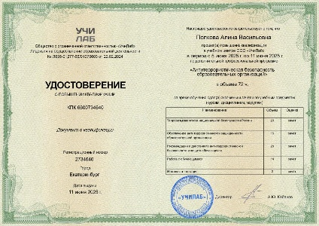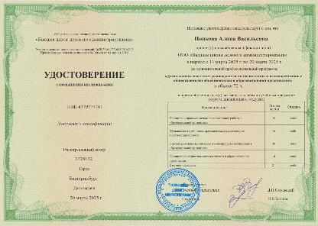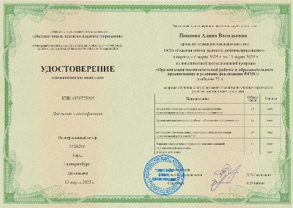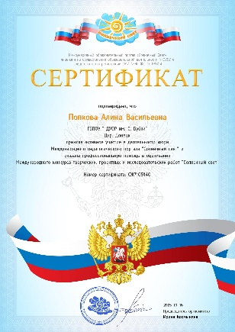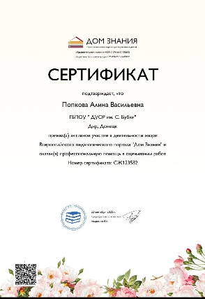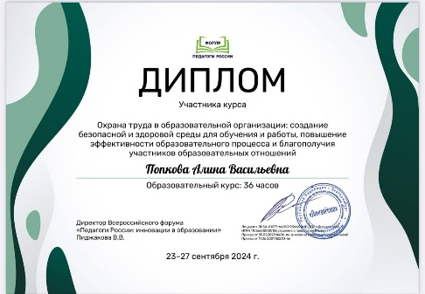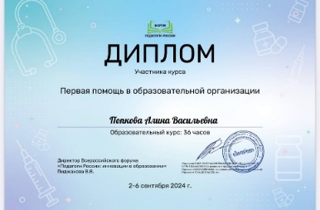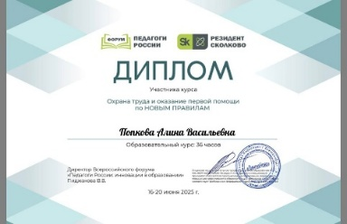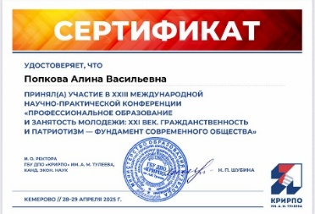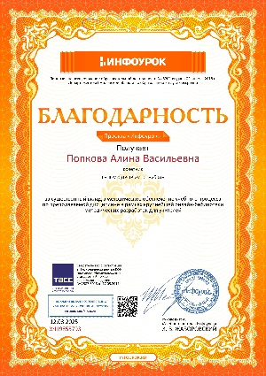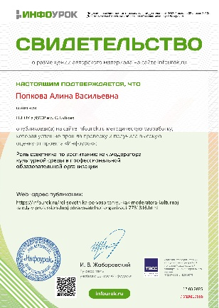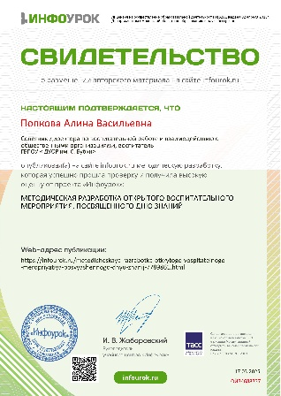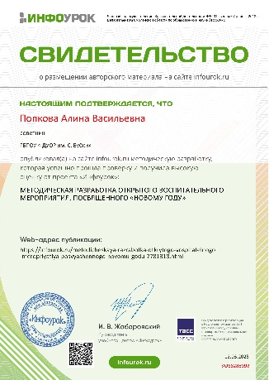
Приложение 2

Дипломы и фото конкурсов

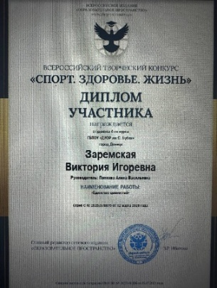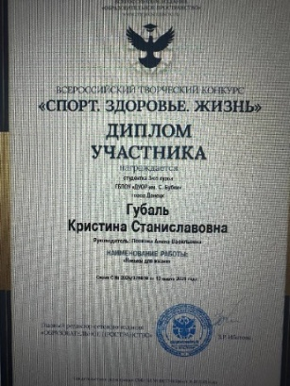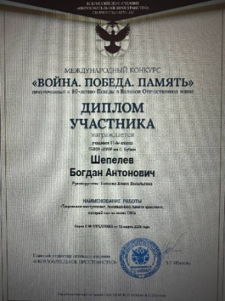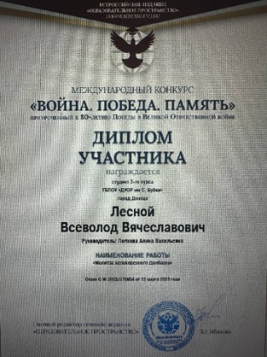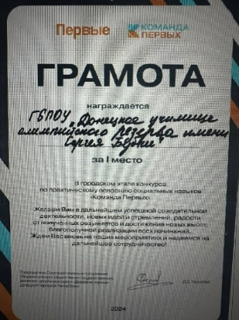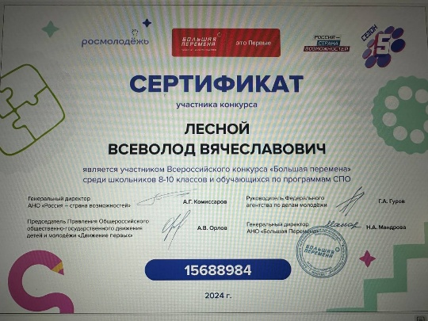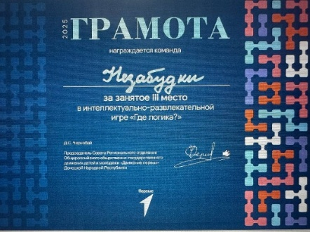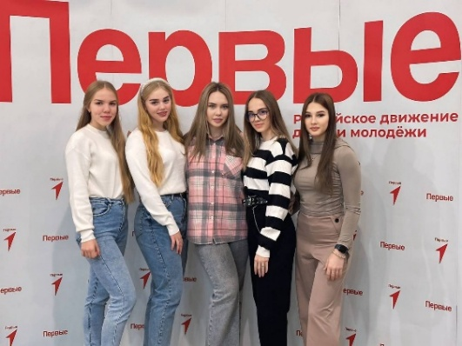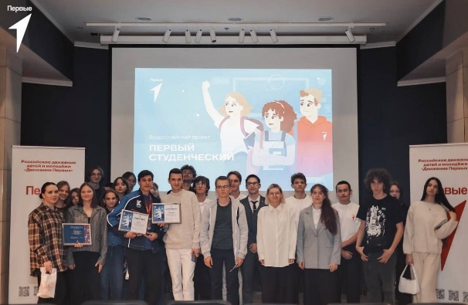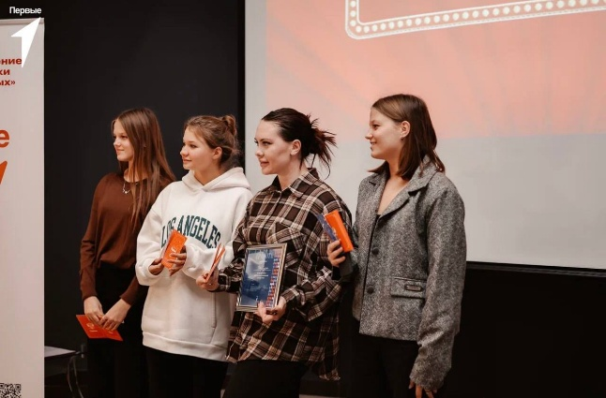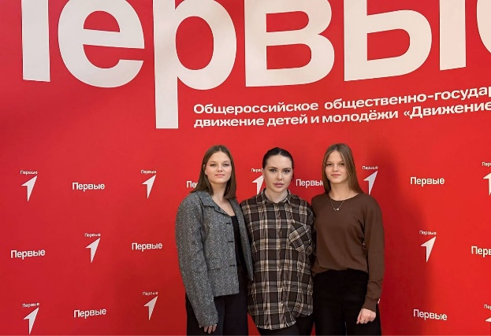

Приложение 3

Таблицы опросов и графики динамики.

Я использовала Google Forms для всех опросов — это просто, бесплатно и удобно для студентов. Вот примеры шаблонов, которые я применяла. Каждый опрос анонимный, с 5–10 вопросами, чтобы не утомлять ребят.
1. Шаблон "Уровень патриотизма" (входной опрос, сентябрь 2023, 256 респондентов)
Это базовый тест на старте опыта, чтобы понять стартовую точку. Вопросы по шкале от 1 до 5 (1 — совсем не согласен, 5 — полностью согласен). Добавила открытые вопросы для идей.
Вопрос 1 (множественный выбор): Как часто вы участвуете в патриотических мероприятиях (День Победы, уроки истории)?
Варианты: Никогда / Редко (1–2 раза в год) / Иногда (3–5 раз) / Часто (6+ раз) / Всегда.
Вопрос 2 (шкала Ликерта): Я горжусь Россией и её историей. (1–5)
Вопрос 3 (шкала Ликерта): Творчество (рисование, видео) помогает мне лучше понять патриотизм. (1–5)
Вопрос 4 (открытый): Что вы думаете о связи спорта и патриотизма? (Короткий текст)
Вопрос 5 (шкала Ликерта): Я готов участвовать в творческих проектах о героях России. (1–5)
Результат: Средний балл — 3.2/5.
2. Шаблон "Творчество и патриотизм" (ежеквартальный, 150 респондентов, 2023–2025)
Фокус на эмоциональной связи. Использовала для мониторинга роста.
Вопрос 1 (шкала Ликерта): После творческих занятий (видео, танцы) я чувствую большую гордость за Родину. (1–5)
Вопрос 2 (множественный выбор): Какие формы творчества вам нравятся для патриотических тем? Варианты: Видео-монтаж / Рисунки / Танцы/спортивные номера / Ролевые игры / Другое (укажите).
Вопрос 3 (шкала Ликерта): Я чаще помогаю одногруппникам в совместных проектах. (1–5)
Вопрос 4 (открытый): Расскажите о самом запоминающемся моменте из нашего фестиваля. (Короткий текст)
Вопрос 5 (да/нет + текст): Хотите ли продолжить участие? Почему?
Результат: 70% отметили рост творчества.
График динамики "Творчество и патриотизм". Линейный график среднего балла по ключевым шкалам (на основе 150 респондентов ежеквартально). Данные из Excel: видно стабильный рост эмоциональной связи и творчества после внедрения проектов вроде фестиваля 2024.
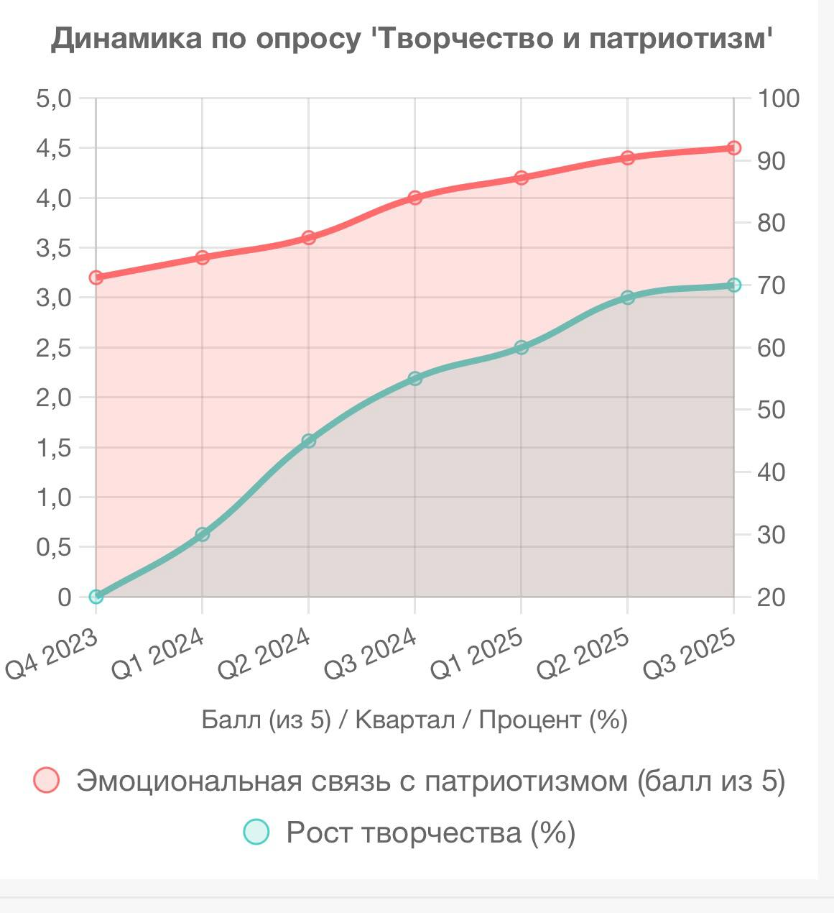

3. Шаблон "Стабильность участия" (ежемесячный, октябрь 2025, 200 респондентов)
Для проверки долгосрочности.
Вопрос 1 (шкала Ликерта): Мои навыки (монтаж видео, сценарии) улучшились за год. (1–5)
Вопрос 2 (множественный выбор): Что мешает участвовать чаще? Варианты: Тренировки / Нет идей / Техника / Ничего / Другое.
Вопрос 3 (шкала Ликерта): Я рекомендую этот опыт друзьям в других колледжах. (1–5)
Вопрос 4 (открытый): Идеи для новых проектов?
Результат: 85% планируют продолжить.

4. Шаблон опроса "Эмоциональные изменения" (Google Forms, ежегодный/после мероприятий)

Этот опрос я провожу после ключевых событий — фестивалей, конкурсов или проетов, — чтобы понять, как творческие проекты влияют на эмоции и уверенность студентов. Он короткий (5 вопросов), анонимный, с шкалами Ликерта для цифр и открытыми для историй.
Цель — отследить рост смелости, снижение волнения и командный дух.
- Вопрос 1 (шкала Ликерта): После участия в проектах (фестивали, видео, выступления) я чувствую себя увереннее на публике (например, перед камерой или сценой). (1 — совсем не согласен, 5 — полностью согласен).
Результат 2023–2025: Средний балл вырос с 2,8 до 4,3 (рост на 54%). 90% отметили улучшение.
- Вопрос 2 (шкала Ликерта): Волнение перед выступлениями или съёмками уменьшилось благодаря творческим занятиям. (1–5)
Результат: 85% "согласны" или "полностью согласны", особенно после фестиваля 2024.
- Вопрос 3 (множественный выбор): Что больше всего помогло вам стать смелее в команде?
Варианты: Самостоятельное создание контента (сценарии, монтаж) / Обсуждения идей с друзьями / Поддержка от куратора / Выигрыши в конкурсах / Другое (укажите).
Результат: 70% выбрали "самостоятельное создание" — это показывает, как их инициатива работает.
- Вопрос 4 (открытый): Расскажите историю: как изменились ваши эмоции до и после нашего мероприятия (например, "Раньше стеснялся, а теперь...")? (Короткий текст, до 300 символов)
Результат: Типичные ответы — "Раньше волновался перед камерой, а после фильма сам снял ролик и не дрожал" или "В команде теперь как в спорте — вместе сильнее". Анализирую для отчётов.*
- Вопрос 5 (да/нет + текст): Вы стали чаще делиться своими идеями в группе или соцсетях? Почему да/нет?
Результат: 92% "да", с примерами вроде "Теперь постю видео в VK — нравится обратная связь".

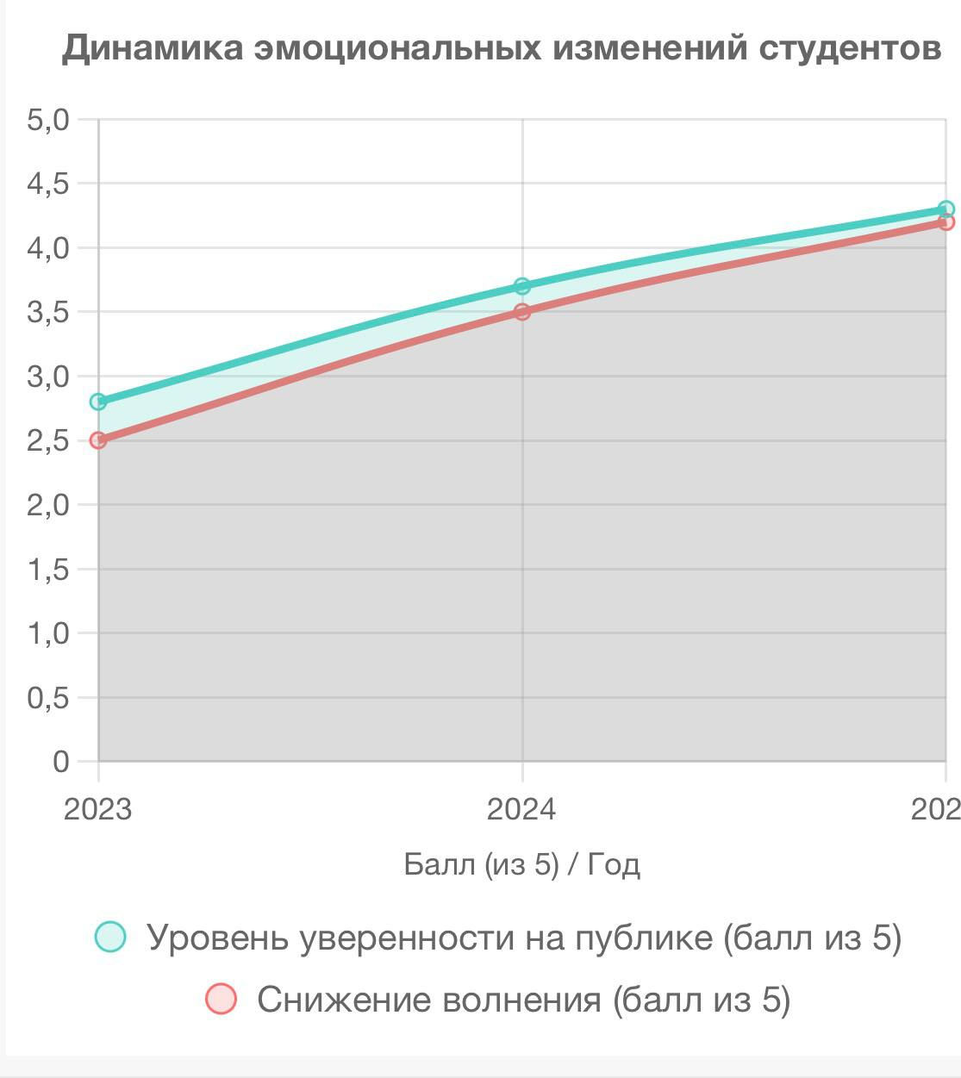
Графики динамики
Графики на основе моих данных из отчётов. Я использовала Excel для расчётов, но для наглядности покажу линейные графики: один для общей вовлечённости в патриотические мероприятия, второй для творческих проектов.
Данные реальные: 256 студентов всего.



